Инструкция по администрированию системы электронного документооборота EasyDocs.

Для входа в СЭД EasyDocs необходимо авторизоваться в системе по адресу https://websed.ktg.kz или http://websed.ktg.kz. Далее необходимо ввести логин и пароль.
После авторизации откроется главная страница. Она состоит из:
- В верхней части – функциональные кнопки и языковая панель;
- В середине – Активные задачи – куда поступают задачи и документы на исполнение, согласование, дополнительное согласование, подписание, ознакомление;
- В нижней части – информационная панель, где размещается информация о погоде и курсе валют;
- В левой части – панель навигации.

- Создание и редактирование учетной записи пользователя.
Для создания учетной записи пользователя (далее – пользователя) необходимо зайти в подраздел «Пользователи» раздела «Справочники». В открывшемся окне необходимо нажать на кнопку «Новый пользователь», в результате откроется форма для заполнения данных, которые вводятся в поля. Список полей следующий:
- Name – вводится доменное имя пользователя*;
- Радиокнопки Ру, Каз, Анг; – кнопки для переключения полей для заполнения Ф.И.О. на русском, казахском и английском языках.
- Радиокнопки Имен., От кого, Кому – для выбора полей наклонения Ф.И.О. Причем данные радиокнопки выбираются только после того, как будет выбрана одна из радиокнопок Ру, Каз, Анг.
- Ф.И.О. – Поля для ввода Ф.И.О., причем оно состоит из 4 полей: поле для заполнения полного Ф.И.О., остальные три поля для ввода отдельно фамилии, имени и отчества соответственно. Само собой, при переключении радиокнопок необходимо вводить соответствующее значение Ф.И.О. Например, необходимо заполнить Ф.И.О. пользователя Ахметова Ахмета Ахметовича. Поля должны быть заполнены следующим образом:
- Имен. – заполняются данные в именительном падеже. Ахметов Ахмет Ахметович;
- От кого - заполняются данные в родительном падеже. Ахметова Ахмета Ахметовича;
- Кому - заполняются данные в дательном падеже. Ахметову Ахмету Ахметовичу.

- Должность – текстовое поле для ввода наименования должности. Так же как и поле Ф.И.О., заполняется для каждого из трех языков и трех наклонений;
- Отсутствует – кнопка выбора (чекбокс), при активировании указывается сроки отсутствия сотрудника. В результате введенные данные будут отображаться в справочнике Пользователи, а так же при выборе пользователя на согласование, ознакомление, подписание и при перепоручении.
Для того, чтобы указать отсутствующего пользователя, необходимо выполнить следующие действия:
- Нажать на кнопку выбора Отсутствует.
- Выбрать даты периода отсутствия.
- Сохранить.

- Причина – указывается причина отсутствия текстом;
- Замещающий – поле выбора пользователя, в результате которого будет выбран другой пользователь, который за время отсутствия сотрудника будет его замещать.
- AlternateLogins – поле для ввода пользователя(ей), в учетную запись которую(ых) может войти другой пользователь. Прописываются фамилия, имя или отчество, и из появившегося списка выбирается необходимый пользователь. Например, Ахметову А. надо настроить доступ к учетной записи Калиева К. и Оспанова О. Соответственно, в учетной записи Ахметова А. в поле AlternateLogins должны быть прописаны учетные записи Калиева К. и Оспанова О.

* - авторизация происходит по доменному имени пользователя. Соответственно, пароль аналогичен доменному. При смене пароля в доменной учетной записи меняется пароль и в системе
- Email – вводится почтовый адрес пользователя;
- Phone, Mobile – поля для ввода данных о рабочем и мобильном номерах телефона соответственно;
- Cabinet – поля для ввода номера кабинета, вводится вручную текстом;
- IIN – текстовое поле для ввода ИИН-а пользователя. Вводится вручную.
- Roles – текстом указываются роль(и) пользователя. От роли зависит полномочия и возможности функционала, который может использовать пользователь. Вводится в формате [“Роль”], если же ролей несколько, то вводится в формате [“Роль1”,“Роль2”]. Ролей можно присвоить неограниченное количество. Ниже список ролей с кратким пояснением:
- Approver – согласующий, подписывающий
- Clerk – делопроизводитель;
- Admin – администратор;
- Seeall – видит всех, может для согласования, подписания, ознакомления, перепоручения выбирать всех пользователей, вне зависимости от принадлежности к компании;
- Kancellary – роль сотрудника канцелярии;
- alwaysshow – любой пользователь может выбрать пользователя с такой ролью;
- HR – для сотрудников отдела кадров;
- Skd – доступ к подсистеме СКД.

- Correspondence Code – указывается код структурного подразделения, который в последствии будет задействован в номере документа/проекта документа;
- Department – выбирается из списка структурное подразделение пользователя;
- Категория сотрудника – выбирается из списка категория пользователя;
- Категория директора – выбирается из списка категория руководителя;
- Список сотрудников – добавляет других пользователей в личный список, который удобно использовать при работе в системе. Для этого необходимо нажать на кнопку «Добавить», далее из появившегося списка выбрать необходимых сотрудников;
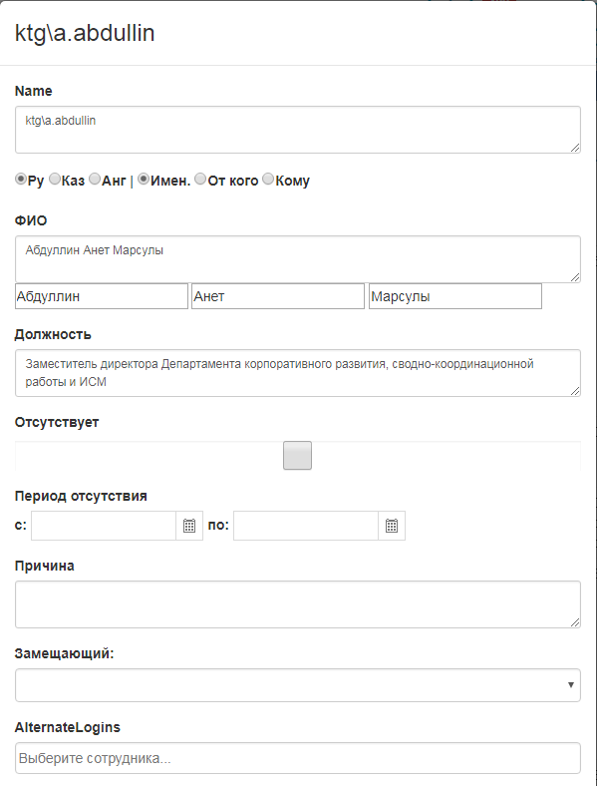
- Деактивировать – деактивация учетной записи пользователя.
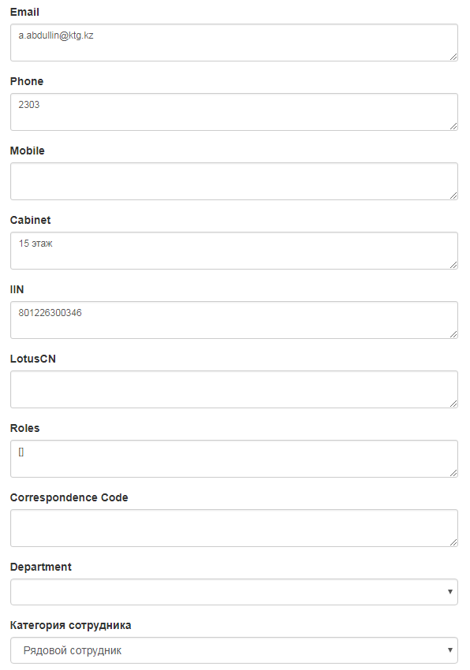
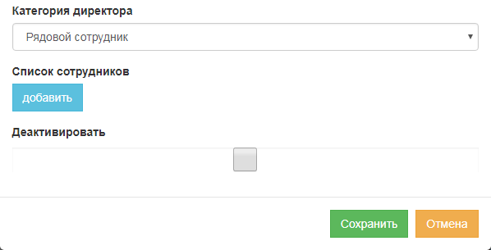

- Создание и редактирование структурного подразделения.
Для того, чтобы создать структурное подразделение, необходимо зайти в подраздел «Департаменты» раздела «Справочники». Далее нажать на кнопку Новый департамент, и в появившейся форме заполнить данные создаваемого структурного подразделения. Сама форма состоит из следующих полей:
- Name – вводится наименование структурного подразделения вручную;
- DisplayNameRus – текстом вводится наименование структурного подразделения на русском языке;
- FromNameRus – вводится текстом наименование структурного подразделения с наклонением «От». Например, Производственно-технического департамента;
- ToNameRus - вводится текстом наименование структурного подразделения с наклонением «Куда». Например, Производственно-техническому департаменту;
- DisplayNameEng – вводится текстом наименование структурного подразделения на английском языке;
- FromNameEng – вводится текстом наименование структурного подразделения с наклонением «От». Например, from production and technical department
- ToNameEng – вводится текстом наименование структурного подразделения с наклонением «Куда». Например, to production and technical department
- Disabled – опция (в виде чекбокса), которая деактивирует структурное подразделение;
- HasKancellary – опция (в виде чекбокса) только для канцелярии
- Key – текстом указывается код структурного подразделения, который будет задействован в нумерации документа/проекта документа;
- WeatherId – необходимо для информационного поля погоды, сведения которой будут отображаться в пользовательском интерфейсе пользователя;
- Level – выбирается из списка уровень структурного подразделения;
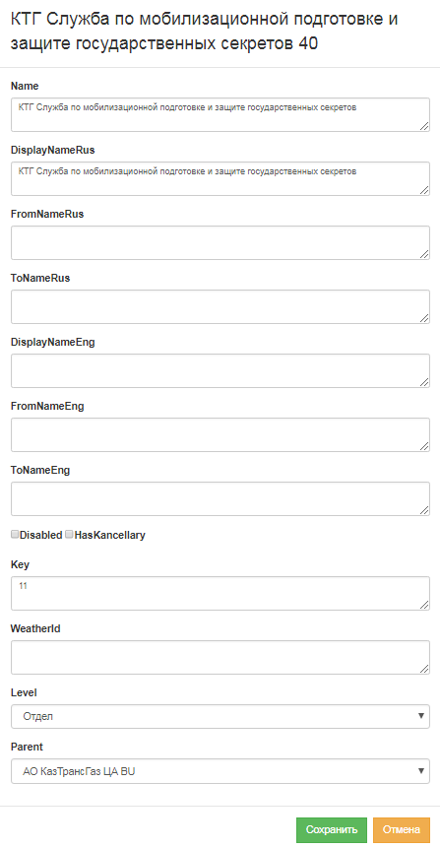
- Parent – указывается из выпадающего списка родительское структурное подразделение.

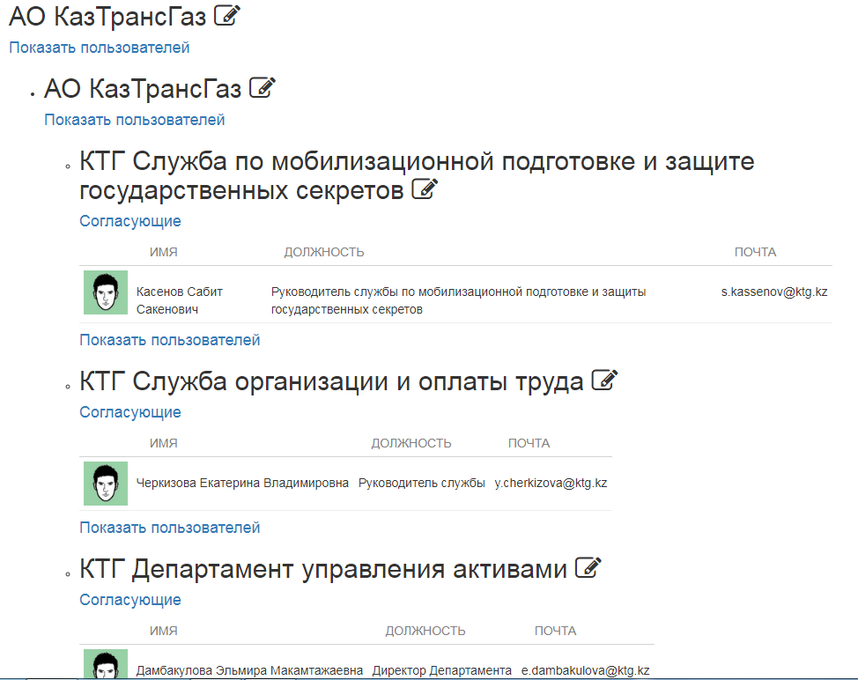
Для редактирования данных структурного подразделения и пользователя необходимо нажать на кнопку редактирования, которая расположена рядом с каждым структурным подразделением и пользователем

- Создание и редактирование форм документов.
Для того, чтобы создать или редактировать форму документа необходимо зайти в подраздел Настройка форм документов раздела Администрирование. Далее в открывшемся окне нажимаем Создать, если хотим создать новую форму документа; или нажимаем на кнопку Открыть, и из списка выбираем необходимую форму документа, если хотим отредактировать.
Форма документа условно поделена на три части: информационная, тип задач и поля для ввода данных.
Информационная часть состоит из полей, которые будут заполняться автоматически. Поля для ввода данных следующие:
- Тип документа – записывается текстом наименование типа документа аналогично тому, как он записан в json документах. Для этого необходимо у разработчиков запросить наименование, в случае если у администратора нет доступа к json файлам*;
- Описание – записывается текстом наименование документа. Оно будет отображаться в пользовательском интерфейсе пользователей;
- Категория – записывается значение «СЭД»;
- Роли – записываются роли, которые могут иметь доступ к создаваемому/редактируемому форме документа. В случае, когда доступ должны иметь все пользователи – поле оставляется не заполненным;
- Филиалы – указывается структурное(ые) подразделение(я), которые будут иметь доступ для использования формы документа. Если поле не заполненное – то доступ будут иметь все структурные подразделения;
- Определитель счетчика – поле для определения счетчика, обычно указывается в формате <org>:<filial>:<type> (пример);
- Формула для нумерации – записывается формула для нумерации документа. Выставляется в зависимости от требований владельца процесса. Например, <org>(<filial>)-#/<otdel>;
- Определитель счетчика (проект) – указывается текстом определитель счетчика проекта документа. Например, Project-<org>:<filial>:<type>;
- Формула для нумерации (проект) – указывается текстом формула нумерации проекта документа. Например, ПР СЗ-<org>(<filial>)-#/<otdel>;
- Авто Заголовок – добавляется для заголовка. Значение выставляется аналогична тому, которое указано в json файлах.

* - доступ к json файлам запрашивается у разработчиков.
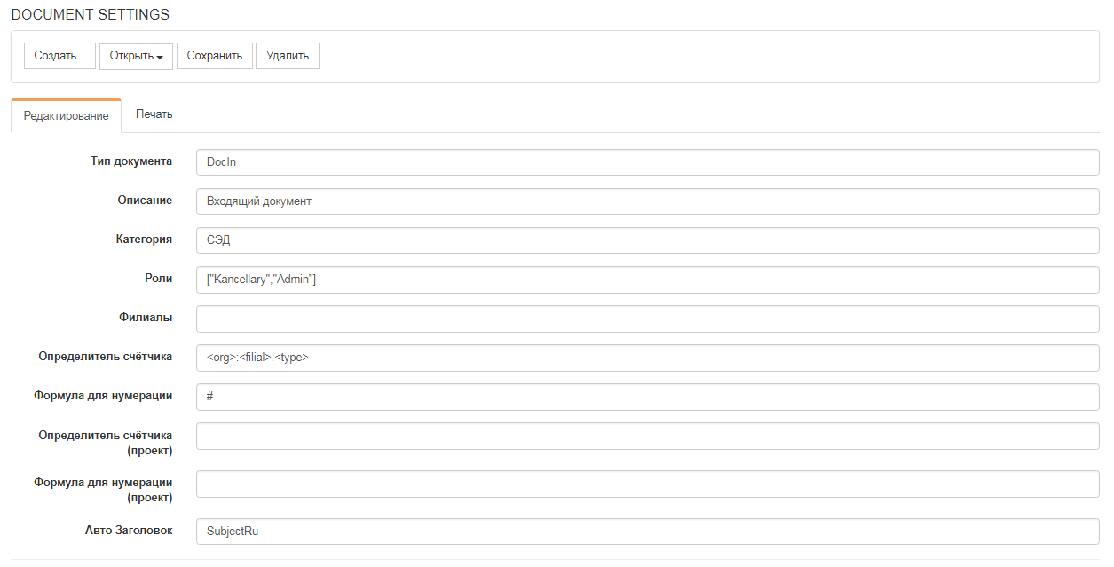

В части Типов задач создаются этапы документа с указанием типов задач. Состоит из нескольких полей, и в зависимости от бизнес-процесса добавляются типы задач. Имеет следующие поля:
- Тип – выбирается из списка тип задачи;
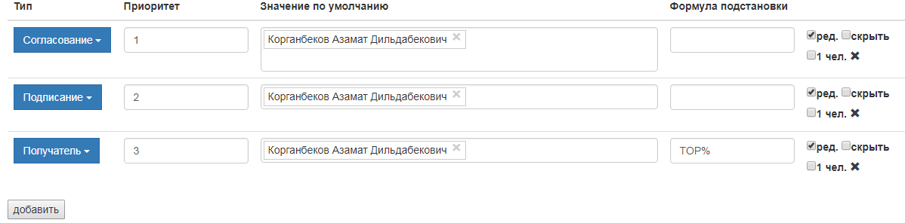
- Приоритет – указывается последовательность задачи. Маршрут движения документа зависит от выставленного приоритета. Выставляется числовым значением: 1, 2, 3 и т.д. Аналогично нумерации: 1 – тип задач(и) с этим приоритетом будет создана первой, 2 – тип задач(и) с данным приоритетом будет создана вторыми(ой), и т.д. (см. иллюстрацию)

Как проиллюстрировано на картинке выше, первым документ пойдет на этап(ы) согласования, вторым – на этап(ы) подписания, третьим – на этап(ы) получения документа (исполнение);
- Значение по умолчанию – позволяет указать пользователя, который будет выбранным по умолчанию в типе задачи;
- Формула для подстановки – указывается значение для формулы. Сама формула запрашивается у разработчиков
- Опции (чекбокс) – в виде выбора галочкой реализовано три опции:
- Ред. (Редактировать) – при активации позволяет пользователю редактировать выбор пользователя(ей), в зависимости от типа задачи;
- Скрыть – при активации позволяет в пользовательском интерфейсе скрыть от пользователей выбранный тип задачи;
- 1 чел. (1 человек) – при активации у пользователя будет возможность выбрать только одного пользователя.

В части полей для ввода данных добавляются поля с типами данных. Состоит из следующих полей:
- Поле – указывается наименование поля из json файлов;
- Название – указывается текстом наименование поля, которое будет отображено у пользователя в виде лейбла;
- Формула подстановки – заполняются значения, например для выпадающего списка, если необходимо создать новый список. Значения будут выбираться, но для более корректного отображения необходимо так же добавить значения в json файлы;
- Значение по умолчанию – указывается значение по умолчанию, которое будет отображаться у пользователя;
- Тип – выбирается тип данных. В зависимости от поставленной задачи, типы данных могут быть разными. В нижеприведенной таблице указаны типы данных с кратким описанием:

Таблица 1. Типы данных в форме документа
№ | Тип данных | Описание
1. | String | Строковый тип данных.
2. | ControlType | Необходим для выбора статуса документа касательно контроля документа.
3. | HTML | При выборе данного типа данных у пользователя появится текстовый редактор с набором интрументов.
4. | Bool | Логический тип данных (Boolean).
5. | Number | Применяется для выставления числовых значений.
6. | Table | Данный тип данных позволяет использовать html-таблицу.
7. | Date | Тип данных дата.
8. | DateTime | Тип данных дата и время.
9. | List | Выпадающий список.
10. | ExtOrg | Загружаются значения из справочника компаний (контрагентов).
11. | Employee | Выбираются пользователи.
12. | Script | Пишется скрипт в значении по умолчанию.
13. | Readonly | Поле с таким типом данных будет только на чтение.
14. | Internal travels | Загружает справочник населенных пунктов РК.
15. | Foreign travels | Загружает справочник стран.
16. | Fare | Предназначено для интеграции с системой BPMC при бронировании авиабилетов.
17. | SKDReason | Загружает справочники по СКД.

- Группа – по большей части не используется. Около данного поля имеются кнопки удаления и перемещения полей.

После того, как форма создана/отредактирована, необходимо нажать на кнопку Сохранить.
Для удаления формы необходимо нажать на кнопку Удалить.

- Создание и редактирование меню.
Данный раздел предназначен для создания и редактирования разделов и подразделов в панели навигации. Обычно добавляется разработчиками, но администратор может отредактировать меню.
Для настройки меню необходимо зайти в подраздел Настройка меню раздела Администрирование. Для добавления нового раздела необходимо нажать на кнопку Добавить раздел. После в появившейся форме необходимо заполнить значения полей NAME и LINK. Значения необходимо запросить у разработчиков. Поле ROLE заполняется при необходимости. Если роль не указана, то раздел/подраздел отображается у всех пользователей. Опция TRANSLATE активируется всегда, т. к. она активирует перевод объектов СЭД-а при переключении языков.
Для добавления подраздела необходимо нажать на кнопку Добавить ссылку и заполнить так же, как и разделы. Для окончания создания/редактирования необходимо нажать на кнопку Сохранить.
Для удаления и перемещения полей в правой части формы имеются кнопки удаления (корзина) и перемещения (стрелки вверх-вниз/вверх/вниз) соответственно .

- Создание и редактирование групп рассылок.
Применяется для создания групп рассылок. Для создания новой группы рассылки (далее – группы) необходимо зайти в подраздел Группы рассылок раздела Справочники. В открывшемся окне нажать на кнопку Новая группа рассылки. Откроется форма со следующими полями, которые необходимо будет заполнить:
- Name – вводится наименование группы;
- Comment – поле для краткого примечание, пояснения;
- Role – указывается роль. Пользователи, которые имеют указанную роль, могут использовать группу в работе в системе. Если выбрано определенное структурное подразделение в поле Филиал, то только сотрудники выбранного структурного подразделения с указанной ролью могут использовать группу в работе;
- Disabled – опция (чекбокс), которая делает группу невидимой, в результате ее пользователи использовать не смогут;
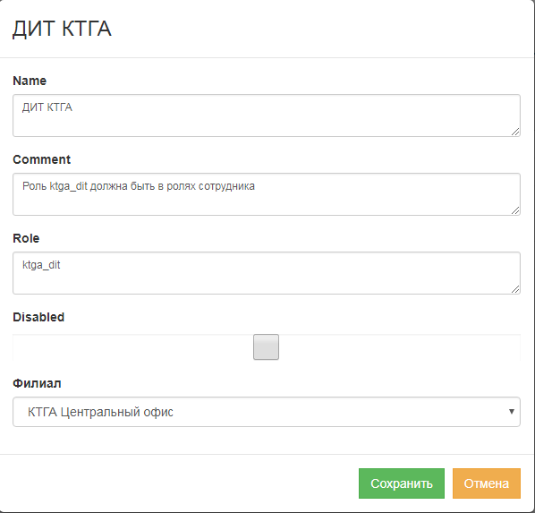
- Филиал – из выпадающего списка выбирается структурное подразделение, сотрудники которого могут использовать данную группу в работе.

- Настройки.
Кнопка Настойки расположена в верхней части системы. Прежде всего предназначен для пользователей. При нажатии на кнопку можно будет настроить профиль, а именно – функцию замещения, типы уведомлений на почту и добавление других пользователей в фиксированный список пользователей (личный список).
Функция замещения – выбирается один пользователь, который будет замещать сотрудника во время его отсутствия. Аналогична функции замещения в учетной записи пользователя, описанная в разделе 1. Создание и редактирование учетной записи пользователя..
Настройка уведомлений – из предоставленного списка галочками отмечаются те типы уведомлений, которые указаны будут приходить на e-mail пользователя.
Фиксированный список сотрудников (личный список) – функция аналогичная той, что описана ранее в 1. Создание и редактирование учетной записи пользователя.

